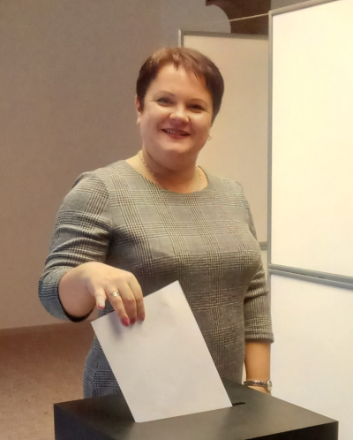
KLAIPĖDOS RAJONO SAVIVALDYBĖS TARYBOS NARĖS, LORETOS PIAULOKAITĖS-MOTUZIENĖS 2021 M. VEIKLOS ATASKAITA

2021 metus pradėjau dirbdama Vietos ūkio ir kaimo reikalų komiteto pavaduotoja, vadovaudama Klaipėdos rajono žemės ūkio ir kaimo plėtros rėmimo ir antikorupcijos komisijoms, daugiabučių namų savininkų bendrijų rėmimo programos lėšų skirstymo ir etikos komisijų nare. Balandžio mėnesį Klaipėdos rajono savivaldybės taryboje 4 partijoms pasirašius koalicinę sutartį susiformavo nauja valdančioji dauguma. Klaipėdos rajono meras, LVŽS frakcija ir frakcija „Bendra“ toliau tęsėme darbus opozicijoje, nors formaliai opozicinėmis frakcijomis nepasiskelbėme, toliau sąžiningai vykdėme tarybos narių pareigas ir atstovavome rinkėjų interesus.
Pasikeitus valdančiajai daugumai likau dirbti Vietos ūkio ir kaimo reikalų komitete, etikos komisijoje, toliau vadovauju antikorupcijos komisijai. 2021 metais tęsėsi pandeminis reguliavimas, kontaktinių posėdžių beveik nebuvo, bet laikotarpis buvo darbingas. Klaipėdos rajono savivaldybės taryba posėdžiavo net 15 kartų, liepos posėdį praleidau dėl suplanuotų atostogų, nes įprastais metais liepos mėnesį tarybos posėdžių nebūdavo. Vietos ūkio ir kaimo reikalų komitetas per metus rinkosi į 17 posėdžių, Etikos komisija sušaukė net 27 posėdžius. Antikorupcijos komisija taip pat sulaukė neįprastai daug pranešimų, tad jiems išnagrinėti suorganizavau net 8 posėdžius, kurių metu svarstyti 23 klausimai, nuolat dalyvavau STT skaidrumo akademijos, generalinės prokuratūros bei Lietuvos Respublikos Seimo Antikorupcijos komisijos organizuojamuose nuotoliniuose susitikimuose, diskusijose ir mokymuose korupcijos prevencijos klausimais.
Nuo gruodžio mėnesio esu Klaipėdos rajono savivaldybės administracijos želdynų ir želdinių apsaugos ir priežiūros komisijos narė. Per trumpą laiką pastebėjome, kad komisijos darbas niekinis, nes komisija pastatoma prieš faktą, kai jau gauti statybos leidimai. Bet pavyko pasiekti, kad naujiems projektams šios komisijos išvadą bus privaloma gauti projektų rengimo stadijoje iki bus gautas statybą leidžiantis ar patvirtintas teritorijų planavimo dokumentas.
Atstovaudama viešąjį interesą raštu ir žodžiu teikiau paklausimus Klaipėdos rajono administracijai, bendravau su gyventojais, įstaigų institucijų atstovais. Man svarbu, kokia politika formuosis mūsų savivaldybėje kuriant saugią, patrauklią, socialiai atsakingą ir kultūringą gyvenamąją aplinką, kaip bus saugomos svarbios ekosistemos, kaip išsaugosime gerą švietimo, sveikatos paslaugų prieinamumą. Džiugu, kad kuriama patraukli investicinė aplinka, bet atstovaudama smulkųjį verslą, stengiuosi, kad SVV taip pat būtų skiriamas tinkamas dėmesys. Nuo kadencijos pradžios siekiu Klaipėdos rajono savivaldybės vadovybės ir Klaipėdos rajono Sodininkų bendrijų atstovų glaudesnio bendradarbiavimo, 2021 metais pavyko suorganizuoti eilinį susitikimą, išsivysčiusi diskusija parodė, kad jis buvo reikalingas abiem pusėms. Kaip ir visame rajone, taip ir sodininkų bendrijose, didžiausias galvos skausmas – kelių būklė. Bendrijų balansuose esančius kelius jos prižiūri savo lėšomis ir tvarko kiek įmanydamos, tačiau savivaldybės balanse esantiems keliams akivaizdžiai skiriama per mažai dėmesio. Rengiant 2022−2024 strateginį veiklos planą, buvo atsižvelgta į pasiūlymą didinti lėšas priemonei „Vaikų vasaros poilsio programų įgyvendinimas“, tačiau į pasiūlymus susisiekimo ir inžinerinės infrastruktūros plėtros programai ar kultūros paveldo puoselėjimo, ir kultūros paslaugų plėtros programai, atsižvelgta nebuvo.

Pagarbiai,
dr. Loreta Piaulokaitė-Motuzienė

